附件1：
工程师学院2021级卓越培养项目研究生
学位申请前置环节要求
于3月30日前，研究生须自我检查并完成以下事项。
一、检查个人学习计划、课程学分审核情况
检查课程均修读完毕，公共课学分、总学分均达到最低要求，提交个人学习计划并通过导师、学院审核（导师未审核学院无法审核）。
学分符合条件的研究生，进入“学位-申请状态查询-资格审查”可以检查自己的学分是否满足培养方案要求，课程成绩符合条件的研究生系统显示如下。
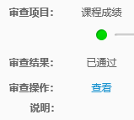
二、完成读书（讲座听讲）报告
按照培养方案要求的数量，进入研究生管理系统“培养-培养过程-读书报告”新增并提交，由导师系统审核，截图如下：
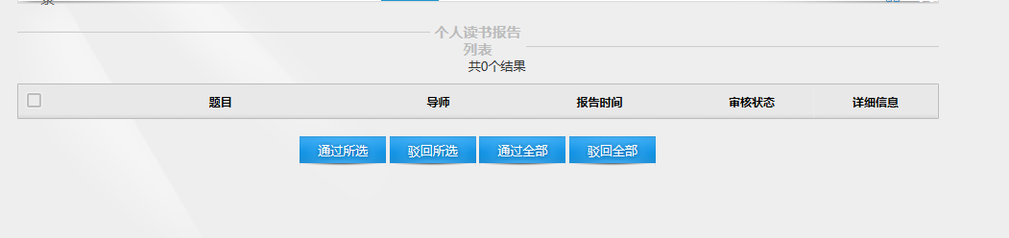
1、导师对读书报告一一审核后，学院才可以进行总审核。
2、讲座听讲须满足至少8次，登录工程师学院系统（http://pisj.zju.edu.cn/login）填报
三、检查开题报告审核情况
已通过开题报告答辩并完成上传开题报告，进入研究生管理系统“培养-培养过程-开题报告”提交（导师工号可不录入），请导师审核通过。
注：开题报告按照统一开题结果填报，导师审核通过后由学院审核。
四、专业实践环节
通过专业实践考核的研究生无需进入研究生管理系统“培养-培养过程-专业实践”录入实践相关信息，由学院教学办统一导入考核结果。
五、科研成果审核
达到培养方案里规定的创新成果要求，进入研究生管理系统“科研-科研成果录入”填写具体信息。
1、递交材料要求：
①专利请提供受理证明、授权证明，且证明的材料上要有本人姓名。
②期刊论文已检索的只需提供学校图书馆开具的检索证明。已录用/发表的请提供录用证明、论文首页、研究生院网站首页下方“ 刊物级别”栏目中对应级别表格的截图。导师应在截图空白处签署“论文已被该期刊录用/发表，该期刊被检索或为top期刊/一级期刊/核心期刊等”。
③会议论文已录用的请提供录用证明（并由校内导师核实并签字）；已发表的须提供文章首页、发表证明，还需提供该会议往年检索情况和本届会议可能被检索的证明（会议材料或主页说明），由校内导师核实并签字；已检索的文章只需提供学校图书馆开具的检索证明。
④软件著作权，著作权人应为浙江大学，须出具该成果的软件开发者排序名单和申请人贡献情况以及与论文的相关性等情况说明，并由校内导师签署意见。
★★★注：成果均须以浙江大学为第一署名单位，研究生为第一或第二，列第二的要求第一完成人应是该研究生的导师或导师组成员。
⑤其他符合卓越培养项目培养方案创新成果要求的成果，须提供相关证明材料。
2、递交流程：
①申请人填写《工程师学院卓越培养项目研究生申请硕士学位人员创新成果汇总表》（下载链接：https://pi.zju.edu.cn/2022/0603/c67014a2586902/page.htm），经申请人本人签名后递交至相关卓越培养项目联系人。
②卓越培养项目联系人初审后于2024年3月30日前，将《工程师学院卓越培养项目研究生申请硕士学位人员创新成果汇总表》经卓越培养项目首席专家（负责人）签字及相关佐证材料递交至教学管理办公室（工程师学院行政楼210室）；请各卓越培养项目及时联系未通过初审的研究生及校内导师，并请项目督促该校内导师做好研究生后续申请学位的指导工作，争取尽早完成创新成果要求。
③对于创新成果缺少的研究生，若导师同意可办答辩特批，填写《浙江大学研究生学位论文答辩特批申请表》，导师签字后（必须手签），学生本人于3月30日前将答辩特批表交至行政楼210办理科研特批。待科研成果符合出口标准后请将相关证明材料交至行政楼210办理特批解锁，并在系统中录入科研成果。
★★★注：以上材料所有需签字的部分都需要用签字笔签好。

